淡江時報 第 518 期
圖十三
特刊

2010/09/27

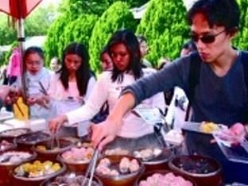
園遊會上的港式點心攤位生意興隆。

